# LAB1文档

### 第一部分：灵活反向传播算法

#### 1.1 BP神经网络基础代码结构

|  |  |
| --- | --- |
| **函数或属性** | **作用** |
| **工具函数** | |
| rand(a,b) | 生成a，b之间的随机数 |
| init_weight | 初始化权值，初始化为(-1，1)之间的随机数 |
| init_bias | 初始化阈值，初始化为(-1，1)之间的随机数 |
| tanh | 双曲正切激活函数 |
| tanh_derivative | 双曲正切激活函数的梯度函数 |
| **类：BPNetwork** | **BP神经网络的基础结构和方法，可在拟合sinx以及做文字分类时候重复使用** |
| **属性：** | |
| self.input_n = 0  self.input_cells = []  self.output_n = 0  self.output_cells = []  self.input_w = []  self.output_w = []  self.hidden_set = []  self.hidden_ws = []  self.hidden_bs = []  self.output_b = []  self.hidden_results = []  self.output_deltas = []  self.hidden_deltases = [] | 输入神经元数  输入神经元数组  输出神经元数  输出神经元数组  输入层到隐藏层的权值数组  隐藏层到输出层的权值数组  隐藏层的每层网络节点数  隐藏层之间的权值数组的数组  隐藏层之间的Bias数组的数组  输出层的Bias数组  隐藏层的输出  输出层的δ数组  隐藏层的δ数组 |
| **函数：** | |
| set_up(input,output,hidden_set) | 初始化神经网络的基本结构，输入层，输出层，隐藏层，及其中间的网络结构。可自定义网络层数和每层节点数目 |
| forward_propagate | 向前传播，第k层第j个节点的输出值  Z[k][j] = tanh((Σj (Σi=前一层输入神经元个数weight[k-1][i][j] * input[k-1][i])) + bias[k-1][j]) |
| calculate_delta | 计算δ，根据梯度下降算法寻求局部最优解 |
| update_weight | 更新权值，从输出层向前更新 |
| update_bias | 更新阈值，从输出层向前更新 |

#### 1.2 对反向传播算法的理解

**1.2.1神经网络的结构**

**如下图 (图源网络)：**

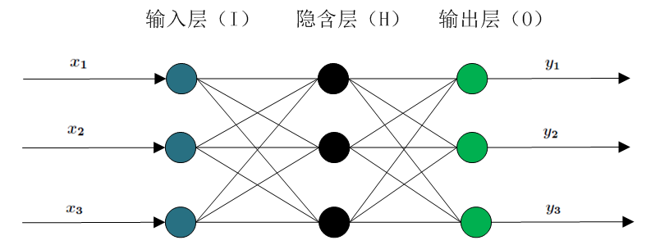

* 输入层（I）：输入数据，单个数据的n维的输入
* 隐含层（H）：隐藏层可以又多层，每一层可以有不同的节点数目，而这些因素都会影响神经网络的学习效果
* 输出层（O）：输出数据，单个样本的m维的输出

每一层的节点与上一层都有连接，即全连接。除输入层外，其他每一层的每个节点的值，都是通过前一层节点的值，和对应的权值，阈值，以及激活函数计算之后得到的。除输出层外，每一层的输出又作为下一层的输入。

**1.2.2反向传播算法的过程**

**第一步、向前传播**

如下图(图源网络)：

输入层 隐藏层 输出层

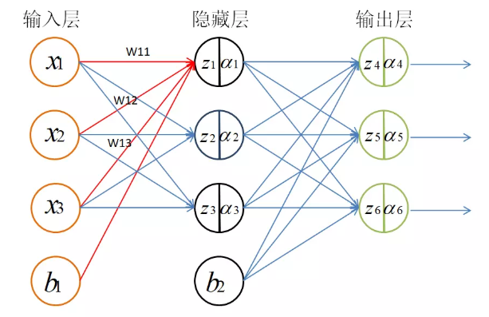

向前传播的公式如下：

**Z1 =X1*W11+ X1*W11 +X1*W11+b1**

**α1 =φ(Z1)**

计算公式如下：

**Z[k][j] = φ((Σj (Σi weight[k-1][i][j] * input[k-1][i])) + bias[k-1][j])**

其中：

X1, X1, X3……Xn 是前一层的输入

W11,W12,W13……W1n 是对应的权重值

b1 是对应的阈值

φ 是激活函数

**第二步、计算误差，求得δ**

由于实际输出（dj）与期望输出值（yj）是存在误差的，所以反向传播算法的核心就是通过不断“训练”，计算前向传播产生的误差，不断调整输入层，隐藏层之间的权值和阈值，来不断减少误差。通过多次向前传播，计算误差，调整权阈值，这几个步骤的重复，最终达到学习的效果。

方法：**梯度下降法**

定义损失函数为均方差函数

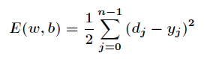

根据梯度下降法，通过沿着最小平方和的最快下降方向，调整网络的权值和阈值

* **对于W(i,j) δE(w,b)/δW(i,j) = δij*yi，**yj是输出值

神经元j是输出层节点时，局部梯度δj等于倒数φ′(zj)和误差dj−yj的乘积**。**

**δij = φ′(Zj)* (dj−yj)**

神经元j是隐藏层节点时，局部梯度δj等于倒数φ′(zj)和下一层的δk与权值加权和的乘积。

**δij= φ′(Zj)*Σk(δkWkj)**

* **对于，B(i,j)δE(w,b)/δB(i,j) = δij，**yj是输出值

此处省略求解**δ**的化简过程，因为输出层有直接的期望输出，所以此处的局部梯度可以直接由误差得到。但是隐藏层以及之前的每一层必须通过后面与之直接相连的网络层递归得到。

**第三步、更新权值和阈值**

* **ΔW = μ*δE(w,b)/δW(i,j) = μ*δij*yi，**μ是学习率

从最后一层输出层向前更新权值

* **ΔB = μ*δE(w,b)/δB(i,j) = μ*δij，**μ是学习率

从最后一层输出层向前更新阈值

**第四步、重复以上三步操作，重复次数即为学习次数**

**1.2.3影响算法学习效果的因素**

* **激活函数**

**激活函数一般是非线性的，因为如果是一个线性的激活函数，那么无论神经网络有多少层，都可以线性转化为一层，这样多层神经网络的意义就不存在了。其次不同的激活函数有不同的激活特性，比如Sigmoid激活函数的输出范围都是大于零的，tanh激活函数的输出范围是（-1，1），这样就会产生不同得先熬过，这与神经网络的需求也是有关的，还有激活函数一般要求处处可导，因为如果我们用到梯度下降法，就需要激活函数是可导的。反向传播时多个导数相乘，会出现梯度消失的情况。**

* **梯度下降法**

**梯度下降法本身无法保证得到全局最优解，其思想是得到局部最优解，所以训练的结果很有可能掉入一个小的局部最优解**

* **损失函数**

**损失函数用来计算期望值与实际输出之间的误差，损失函数的结果越小，则说明输出结果越接近期望值，学习效果越好。如果损失函数能够更加准确的估计模型的误差，那么通过训练就更能逼近正确的结果。**

* **神经网络层数和每层节点数**

**神经网络层数和每层节点数会直接影响到权值加权之后的结果，层数以及每层的节点数都会直接影响神经网络学习的效果。**

* **学习率**

**学习率一般取（0，1）之间的数值，当学习率较小的时候，每次的反向传播的权值，阈值调整较小，学习速度比较慢，学习率变大之后则很容易使变化量不稳定。**

### 第二部分：拟合sinx

#### 2.1拟合sinx的BP算法代码结构

|  |  |
| --- | --- |
| **方法** | **作用** |
| get_train | 生成训练集（-pi，pi），精度为0.1 |
| get_test | 生成测试集（-pi，pi），精度为0.01 |
| back_propagate（input,output,learn,times） | 反向传播，调用BPNetWork类中的方法。主要是向前传播，计算δ，更新W，B，重复以上三步。 |
| __main__ | 1. 初始化神经网络层数结构 2. 反向传播算法对sinx进行拟合 3. 绘图 |

#### 2.2 不同网络结构的拟合效果

**自定义参数：**

* 网络层数
* 每层节点数
* 学习率
* 训练次数

* 根据经验公式：每层节点数h = (n+m)1/2+a (0<a<10)

先设定一个训练的基础标准：网络层数2层，每层节点数5个，学习率0.1，训练次数1000，看一下训练效果，如下图：

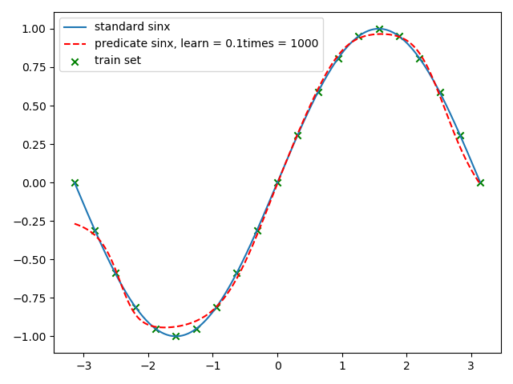

平均误差为 

1. **不同网络层数和不同节点数**

**1.1隐藏层节点设置为[5, 5, 5]的时候，如下图：**

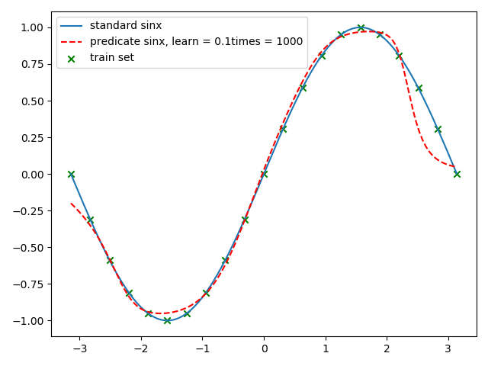

可以看到网络层数增加，拟合效果反而下降了，所以决定不再增加网络层数（继续增加之后，loss继续增大，此处不再贴图片）

1. **不同节点数**

**2.1隐藏层节点设置为[2,2]的时候，如下图:**

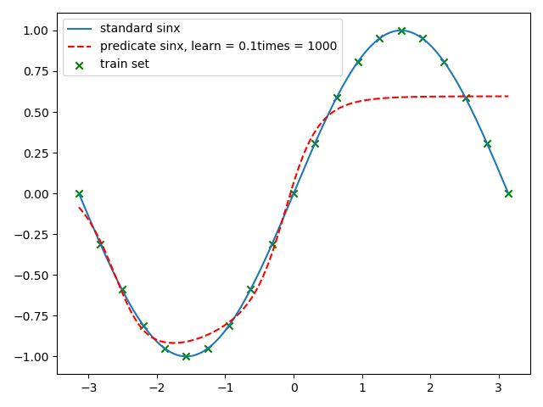

此时拟合效果出现较大偏差，平均误差为 

**2.2隐藏层节点设置为[10,10]的时候，如下图：**

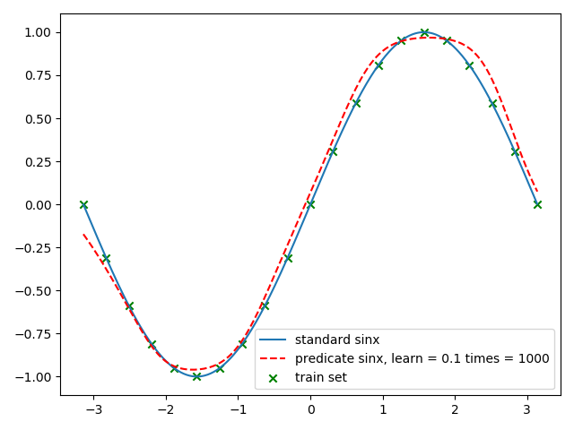

拟合效果相比没有得到改善，平均误差为

**2.3隐藏层节点设置为[9,5]的时候，如下图**

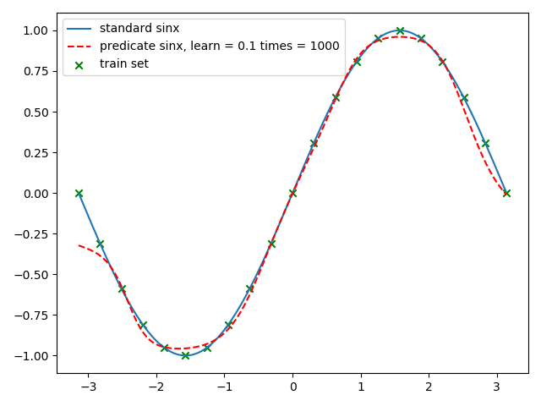

平均误差为 

1. **不同学习率**

**3.1学习率为0.3的时候，如下图：**

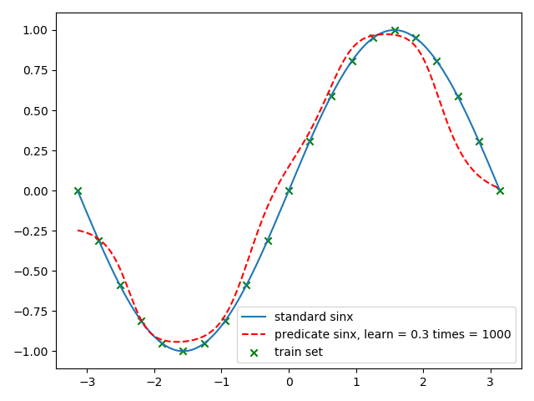

可以看到学习率增加，拟合效果反而下降了，所以决定不再增加学习率（继续增加之后，loss继续增大，此处不再贴图片）平均误差为 

**3.2学习率为0.05的时候，如下图:**

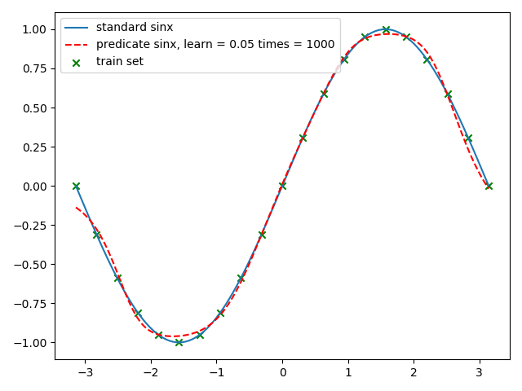

拟合效果变好，误差有效减小，平均误差为

**3.3学习率为0.02的时候，如下图：**

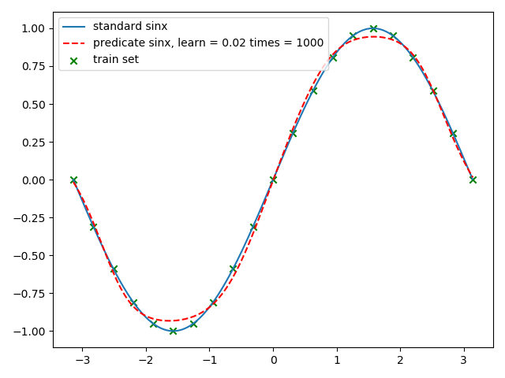

**拟合效果没有明显变好，平均误差为** 

1. **不同学习次数（此时将学习率调整为0.05）**

**4.1学习次数为100的时候。如下图：**

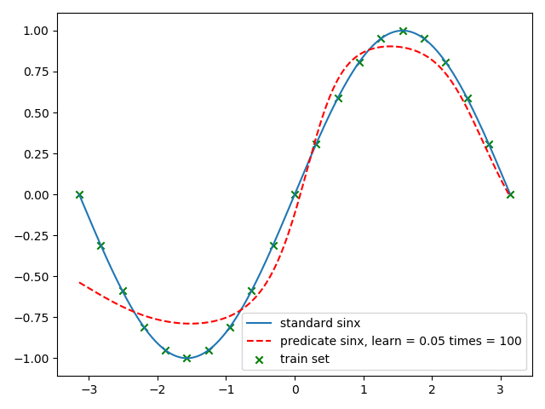

学习次数减少，拟合效果明显变差，平均误差为

**4.2学习次数为2000的时候，如下图：**

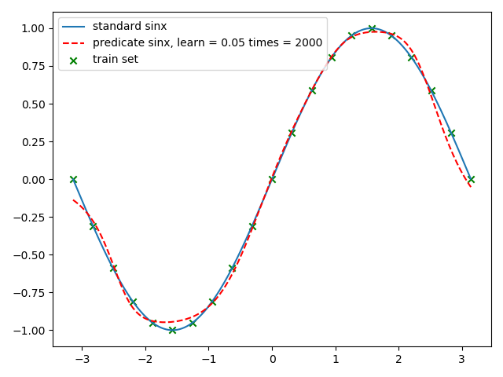

此时的训练数据与3.2只是训练次数不同，训练次数增加，误差反而增大了，可以看出**不一定训练次数越多，效果就越好**，平均误差为

**4.4隐藏层设置为[10,10]，学习次数为2000的时候，如下图：**

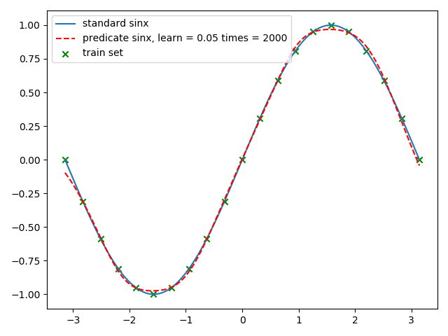

相比[10,10] 训练1000次的时候，此时拟合效果更好，

平均误差为 

**4.5隐藏层设置为[10,10]，学习次数为3000的时候，如下图：**

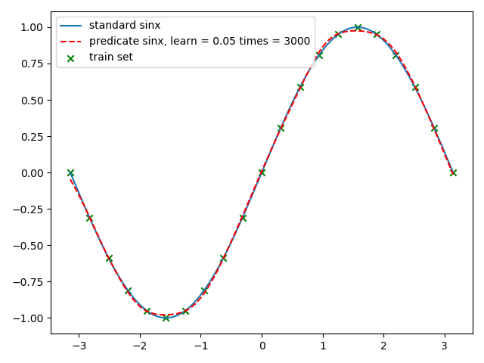

此时拟合效果出现了非常有效的提高，平均误差减小到



**4.6隐藏层设置为[10,10]，学习次数为4000的时候，如下图：**

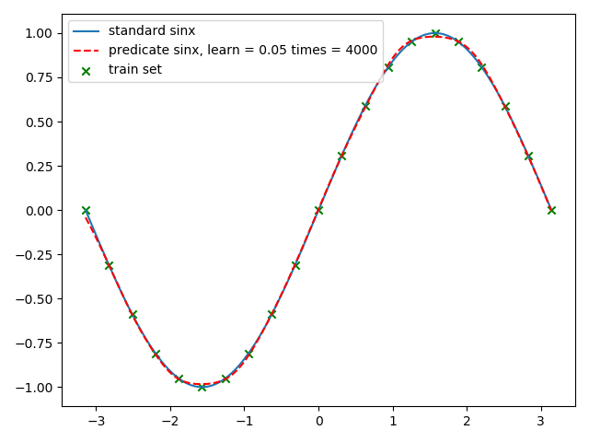

平均误差继续减小 

**4.7隐藏层设置为[10,10]，学习次数为5000的时候，如下图：**

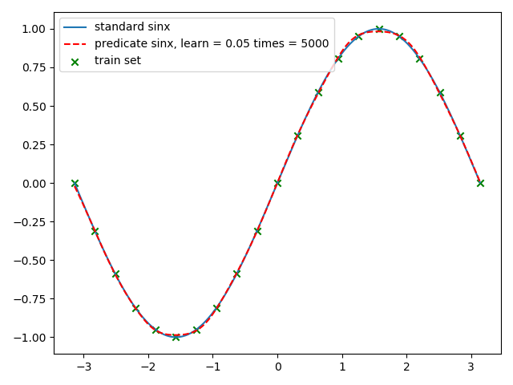

平均误差继续减小

**一下训练数据不在贴图，只表格说明参数和训练结果：**

|  |  |  |  |  |
| --- | --- | --- | --- | --- |
| **编号** | **隐藏层设置** | **学习率** | **训练次数** | **平均误差** |
| 01 | [5,5] | 0.05 | 5000 |  |
| 02 | [9,5] | 0.05 | 3000 |  |
| 03 | [5,9] | 0.05 | 5000 |  |
| 04 | [9,5] | 0.05 | 5000 |  |
| 05 | [10,10] | 0.03 | 5000 |  |
| 06 | [10,10] | 0.03 | 3000 |  |
| 07 | [10,10] | 0.08 | 3000 |  |
| 08 | [10,10] | 0.08 | 5000 |  |

**总结:**

在选取了合适的隐藏层设置的时候，训练次数增加，可以看到误差在不断减小，然而如果选取了不是很合适的其他参数的时候，训练次数的增加并不能有效的减少误差，隐藏层设置为[10,10]的时候得到了最好的训练效果，学习率0.05，0.08均是比较好的，训练次数在3000及以上误差不断减小。

### 第三部分：文字分类

#### 3.1文字分类的BP算法代码结构

#### 3.2分类效果

参考资料：

<https://blog.csdn.net/qq_39521554/article/details/80007223>

<https://juejin.im/post/5b02743a6fb9a07abd0df52c#heading-3>